2013年第三届Charles River亚洲短期培训通知
为加强我国实验动物科技工作者与国际同行间的学术交流，增强国内实验动物从业人员技术水平，促进我国实验动物行业发展，由Charles River公司、北京市实验动物管理办公室、首都医科大学联合主办，北京维通利华实验动物技术有限公司、北京市实验动物行业协会（北京会场）、杭州师范大学（杭州会场）、北京实验动物学学会联合承办的“第三届Charles River亚洲短期培训” 将于2013年10月举办，举办地点为杭州（10月13-15日）和北京（10月16-18日），届时将有来自国际顶尖实验动物繁育公司Charles River的相关资深人士，为大家现场讲授实验动物繁育、管理和健康监测相关的前沿知识。
培训内容
主要包括实验用啮齿类动物种群管理、遗传质量控制和日常健康监控，啮齿类动物检疫、疾病临床症状观察，动物实验研究人员的个人防护措施，实验用豚鼠生物学特性、疾病预防、扩群饲养，以及相关检测方法介绍包括啮齿类动物致病菌的常用筛选分析方法介绍、啮齿类动物传染性病原体血清学和PCR检测进展等。此次系列讲座将为实验动物和生物医药领域专业人士提供一个绝佳的培训和学习机会，让各位同仁在学习各项实用技术的同时，了解实验动物科学领域的前沿知识和发展趋势。
特别提示：
1.会议期间将提供中英PPT和中英同声传译服务，保证交流更自由！
2.会后颁发Charles River培训证书（两个培训地点）和继续教育学分（限北京培训地点）！
参会人员
本次培训适于从事实验动物生产、繁育、管理、检测、使用人员，生物医药领域中与动物实验有关的管理、使用人员（包括但不局限于动物房主管，兽医，项目负责人，药理、毒理、病理技术人员）等。
杭州培训会场（详细日程安排见后）
培训时间：2013年10月13 -15日
培训地点：杭州之江饭店
北京培训会场（详细日程安排见后）
培训时间：2013年10月16 -18日
培训地点：北京富来宫温泉山庄

Charles River
北京市实验动物管理办公室
首都医科大学
北京维通利华实验动物技术有限公司
北京实验动物行业协会
北京实验动物学学会
2013年5月28日
杭州培训会场
培训时间：2013年10月13 -15日（详见附件一、杭州培训日程安排）
培训地点：杭州之江饭店（杭州市莫干山路188-200号）
酒店电话：0571-88066888
行车路线：详见附件三
培训费用
培训费：1500元/人，在校研究生（不含在职）800元/人
汇款账户：北京维通利华实验动物技术有限公司
开户银行：交通银行亚运村支行
银行账号：110 060 210 012 015 097 508
培训费用包括培训材料、培训期间餐饮及其他费用，交通及住宿费用自理，如需要代为预定房间，请务必在回执中注明（详见附件二、《会议回执》）。
特别提示：
1. 由于培训现场不能开具机打发票，因此最好提前注册。
2. 已汇款后如因故不能参会，请务必于2013年10月10日前取消注册，通过传真或电子邮件说明情况（联系人联系方式见下方），否则不好作退款处理。
3. 因名额有限，本次培训不接受现场注册。请参会人员务必将回执于2013年10月10日前以电子邮件方式发送到会务联系人处。
4. 汇款时请务必注明“杭州培训费”
住宿：
1、组委会将安排您下榻杭州之江饭店，交通、住宿费自理。
2、标准间会议价（含早餐）：360元/天/间
会议日程：
10月13日16:00-20:00，注册报到
10月14日上午9:00至15日下午17:00，培训
接站安排：杭州培训不设接站，请与会代表自行前往酒店注册。
交通换乘：详见附件三
联系方式：
北京维通利华实验动物技术有限公司
地址：北京市朝阳区仰山路4号（100107）
联系人：刘玉凤 女士
电话：010-84925516-216
传真：010-84933302
邮箱：shortcourse@vital-bj.com
附件一、杭州培训日程安排
日期 | 行程 | 时间
10月13日（星期日） | 注册 | 16:00-20:00
10月14日（星期一） | 注册 | 07:30-09:00
 | 开幕式 | 09:00-09:30
讲座一 | Observing clinical signs of illness in laboratory rodents  实验用啮齿动物疾病的临床症状观察 | 09:30-10:30
讲座二 | Routine Health Monitoring of Laboratory Rodents  实验用啮齿类动物的日常健康控制 | 10:45-11:45
 | 午餐
讲座三 | Infectious Diseases of Laboratory Mice  实验用小鼠的传染性疾病 | 13:30-14:30
讲座四 | Biology, Diseases, Enrichment & Care of Guinea Pigs  实验用豚鼠的生物学特性、疾病、环境丰富和饲养管理 | 14:30-15:30
 | 茶歇 | 15:30-16:00
讲座五 | Introduction to Conventional Screening Methods for Rodent Pathogens  啮齿类动物病原体的常用筛选分析方法介绍 | 16:00-17:00
 | 招待餐会 | 18:00-20:00
10月15日（星期二） | 报到 | 08:00-09:00
讲座六 | Personal Protective Equipment for Lab Animal Researchers  动物实验研究人员的个人防护措施 | 09:00-10:00
 | 茶歇&集体照 | 10:00-10:45
讲座七 | Advances in Serology and PCR for the Detection of Rodent Infectious Agents  啮齿类动物传染性病原体血清学和PCR检测的进展 | 10:45-11:45
 | 午餐
讲座八 | Infectious Diseases of Laboratory Rats  实验用大鼠的传染性疾病 | 13:30-14:30
 | 茶歇 | 14:30-15:00
讲座九 | Rodent Quarantine: Traditional Methods and New Strategies for a Critical Process  啮齿类动物检疫的传统方法和最新策略 | 15:00-16:00
 | 课程结束&培训证书发放 | 16:00-16:30
主讲人：Charles River专家
Dr. Guy Mulder
Dr. Charles Clifford
Dr. Kenneth Henderson

北京培训会场
培训时间：2013年10月16 -18日（详见附件一、北京培训日程安排）
培训地点：北京富来宫温泉山庄（北京市昌平区小汤山镇大柳树环岛北200米，与2013年北京第六届实验动物国际论坛衔接，论坛会场九华山庄在对面，时间是10月18日报到，19-20日开会。以节省继续参加论坛同行的交通费用。）
酒店电话：010-61785588
行车路线：详见附件三
培训费用
培训费：1500元/人，在校研究生（不含在职）800元/人
汇款账户：北京实验动物行业协会
开户银行：北京银行双秀支行
银行帐号：010 903 799 001 201 090 374 54
培训费用包括培训材料、培训期间餐饮及其他费用，交通及住宿费用自理，如需要代为预定房间，请务必在回执中注明（详见附件二、《会议回执》）。
住宿：
1、组委会将安排您下榻北京富来宫酒店，住宿费用自理。
2、标准间会议价（含早餐）：390元/天/间
会议日程：
10月16日，全天报到
10月17日上午9:00至18日中午12:00，培训
10月18日13:30-16:30，维通利华检测室参观
接站安排：16日报到当天，早8:00-晚8:00，有专人在地铁5号线天通苑北站接站。
接站联系人：王吉星15010246308
交通换乘：
- 北京火车站：乘地铁2号线从北京站到崇文门站，换乘地铁5号线到天通苑北站，有接站。
- 北京南站：乘地铁4号线从北京南站到宣武门站，换乘地铁2号线到崇文门站，换乘地铁5号线到天通苑北站，有接站。
- 北京西站：乘地铁9号线从北京西站到白石桥南站，换乘地铁6号线到东四站，换乘地铁5号线到天通苑北站，有接站。
联系方式
单位：北京实验动物行业协会
地址：北京市海淀区西四环四季青路7号永泰·郦城果岭西配楼106室(100195)
联系人：刘执寅 先生
联系方式：电话：010-68722057、68722983
传真：010-68479601
Email: balac@balac.org，shortcourse@vital-bj.com（请一起抄送）

附件一、北京培训日程安排
日期 | 行程 | 时间
10月15日（星期三） | 注册 | 08:00-20:00
 | 晚餐 | 18:00-20:00
10月16日（星期四） | 注册 | 07:30-09:00
 | 开幕式 | 08:45-09:00
讲座一 | Observing clinical signs of illness in laboratory rodents  实验用啮齿动物疾病的临床症状观察 | 09:00-09:50
讲座二 | Routine Health Monitoring of Laboratory Rodents  实验用啮齿类动物的日常健康控制 | 10:00-10:50
讲座三 | Advances in Serology and PCR for the Detection of Rodent Infectious Agents  啮齿类动物传染性病原体血清学和PCR检测的进展 | 11:00-12:00
 | 午餐
讲座四 | Infectious Diseases of Laboratory Mice  实验用小鼠的传染性疾病 | 13:30-14:20
讲座五 | Biology, Diseases, Enrichment & Care of Guinea Pigs  实验用豚鼠的生物学特性、疾病、环境丰富和饲养管理 | 14:30-15:30
 | 茶歇&集体照 | 15:30-16:00
讲座六 | Introduction to Conventional Screening Methods for Rodent Pathogens  啮齿类动物病原体的常用筛选分析方法介绍 | 16:00-17:00
 | 招待晚宴 | 18:00-20:00
10月18日星期五 | 报到 | 08:00-08:30
讲座七 | Personal Protective Equipment for Lab Animal Researchers  动物实验研究人员的个人防护措施 | 08:30-09:20
讲座八 | Rodent Quarantine: Traditional Methods and New Strategies for a Critical Process  啮齿类动物检疫的传统方法和最新策略 | 09:30-10:20
讲座九 | Infectious Diseases of Laboratory Rats  实验用大鼠的传染性疾病 | 10:30-11:30
 | 课程结束&证书颁发 | 11:30-12:00
 | 午餐
参观安排 | Visiting Vital River Laboratory and/or registering the 6th intl. forum of laboratory animal science and technology  参观维通利华检测室, 继续参加论坛的可到对面九华山庄注册 | 13:30-16:30
主讲人：Charles River专家
Dr. Guy Mulder
Dr. Charles Clifford
Dr. Kenneth Henderson
附件二、会议回执
（如需要代为预定房间，请务必在回执中注明）
姓 名 |  | 性 别
单 位  （发票抬头） |  | 职 称  职 务
通信地址 |  | 邮 编
电 话 |  | 传 真
手 机 |  | E-mail
参会地点 | 杭州 北京 .
酒店房间预定（杭州之江饭店）
床位 | 个 | 标间 | 个
住宿日期 | 2013 年 10 月 日 至 日，共计 天
酒店房间预定（北京富来宫温泉山庄）
床位 | 个 | 标间 | 个
住宿日期 | 2013 年 10 月 日 至 日，共计 天
是否参加维通利华检测室参观（限北京培训） |  | 是 否 .
备注：
- 回执电子版下载地址：http://vitalriver.com.cn/temp/receipt.doc
- 请将回执于2012年10月10日前发送电子邮件给会务联系人
参加杭州培训：shortcourse@vital-bj.com
参加北京培训：balac@balac.org，shortcourse@vital-bj.com（请一起抄送）
- 汇款信息
参加杭州培训
汇款账户：北京维通利华实验动物技术有限公司
开户银行：交通银行亚运村支行
银行账号：110 060 210 012 015 097 508
请注明：杭州培训费

参加北京培训
汇款账户：北京实验动物行业协会
开户银行：北京银行双秀支行
银行帐号：010 903 799 001 201 090 374 54
请注明：北京培训费

附件三、会场地址路线图
杭州会场：之江饭店
地址：杭州市莫干山路188-200号 酒店电话：0571-88066888
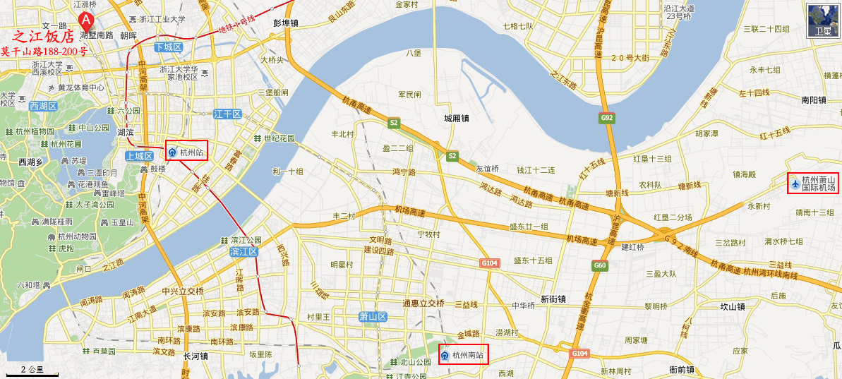

路线：http://www.zj-hotel.com.cn/ylxx.html

■ 上海、嘉兴方向＞杭州：沪杭高速→德胜路出口下高速→德胜快速路（文一路）→左转莫干山路，前行200米
■ 南京、湖州方向＞杭州：杭宁高速→南庄兜出口下高速→上塘高架→德胜立交桥左转至德胜快速路（文一路）→左转莫干山路，前行200米
■ 上海浦东方向＞杭州：杭浦高速→绕城高速（北）→大井出口下高速→石大路→德胜快速路（文一路）→左转莫干山路，前行200米
■ 上海浦东方向＞杭州：申嘉湖杭高速→崇贤枢纽→转绕城高速（北）→南庄兜出口下高速→上塘高架→德胜立交桥左转至德胜快速路（文一路）→左转莫干山路，前行200米
■ 宁波、绍兴方向＞杭州：沪杭高速→德胜路出口下高速→德胜快速路（文一路）→左转莫干山路，前行200米
■ 安徽黄山、桐庐方向＞杭州：杭徽高速→留下出口下高速→天目山路→左转莫干山路，过文二路口

市区导乘：所在公交站名：石灰桥站
西湖景区：1路、K186路、95路、Y8路
商业区（武林广场）：95路、Y8路
往城站火车站：95路
往汽车客运中心（九堡）：B支4（至省委党校站转K186路）
往汽车北站：192路
往汽车西站：步行至打索桥站乘70/K70路
往汽车南站：K186路至众安桥站转60 /K60路、14 /K14路
北京会场：北京富来宫温泉山庄
地址：北京市昌平区小汤山镇大柳树环岛北200米 电话:010-61785588
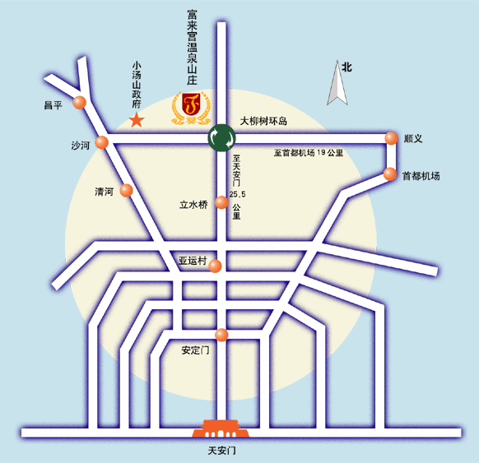

普通路线 ：
从亚运村向北,途经立水桥,一直到小汤山的大柳树环岛向北200米.此条路线大概18公里，行车大概需25分钟；
八达岭高速公路：
从北二环或者北三环上八达岭高速公路向北，至北六环后向东（顺义方向），到小汤山北苑口下高速公路，再向北（小汤山方向）约2km，至大柳树环岛，向北200米即是。
全程约40km，需40分钟左右。
京承高速公路：
经过四元桥继续向北，路过望京西桥，即遇到京承高速公路入口，上高速继续向北至北六环后向西（昌平方向）到小汤山北苑口下高速，再向北（小汤山方向）约2km，至大柳树环岛，向北200米即是。
全程约25公里，需25分钟左右。

